**北京市药品和医用耗材招采管理子系统**

**用户操作手册**

**（耗材业务-生产企业）**

**北京市医药集中采购服务中心**

目 录

一、 准备工作 3

1.1. 平台运行环境要求 3

1.2. 平台登录 3

1.3. 数字证书使用常见问题 4

二、 系统使用说明 5

3.耗材招标管理 5

3.1企业管理 5

3.2产品管理 6

4.耗材交易管理 18

4.1目录管理 18

4.2配送关系管理 19

4.3议价管理 21

4.4三方合同 24

4.5统计查询 25

4.6机构管理 27

# 准备工作

## 平台运行环境要求

操作系统：Windows7及以上版本；

浏览器支持：本平台以浏览器/服务器模式运行，推荐使用**谷歌、360极速**浏览器。

## 平台登录

使输入网址（<https://fw.ybj.beijing.gov.cn/hallEnter/#/index>）进入医保公共服务页面，选择“CA登录”模式，可下载CA证书驱动安装更新。

注：数字证书仅用于招采系统业务环境，医保公共服务页面无需使用数字证书登录。

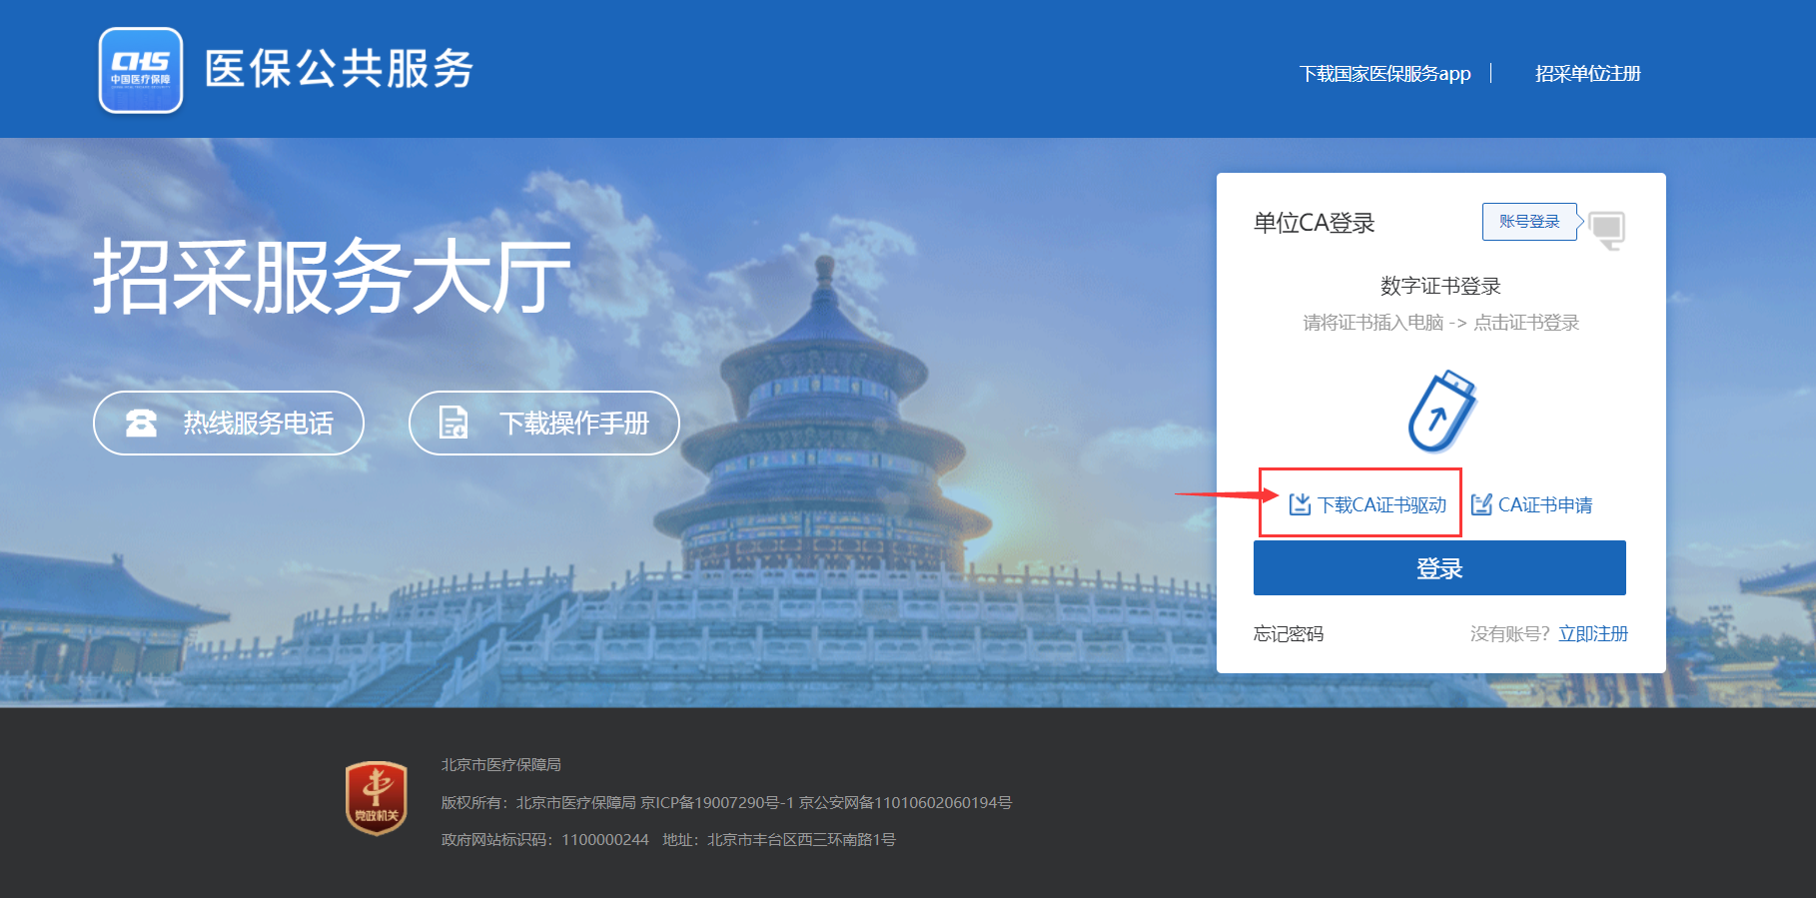

医疗保障单位网厅登录成功后，点击首页“**招采系统**”进入。

注：单位账号无法进入“招采系统”，必须以经办人身份进入。

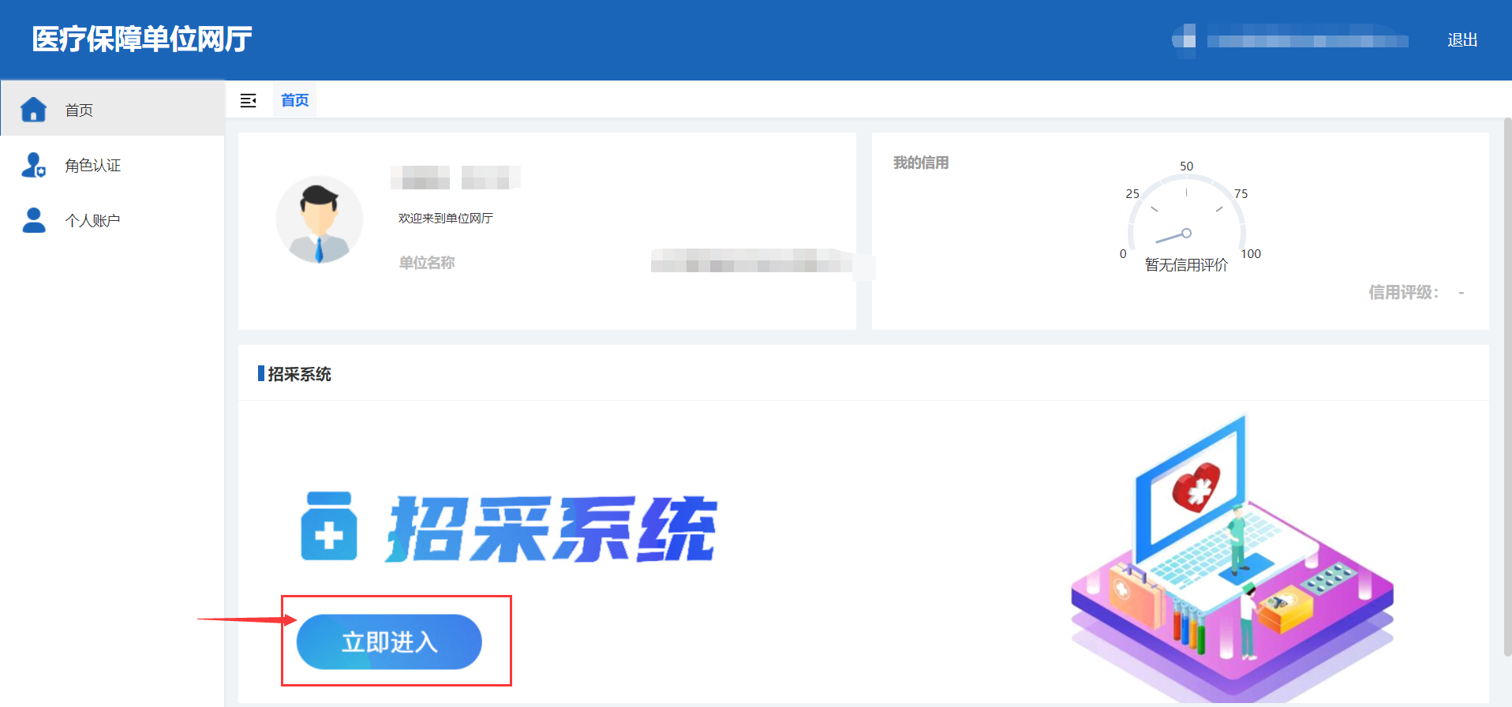

进入“招采系统”后，可选择“耗材招标管理”、“耗材交易管理”点击进入；

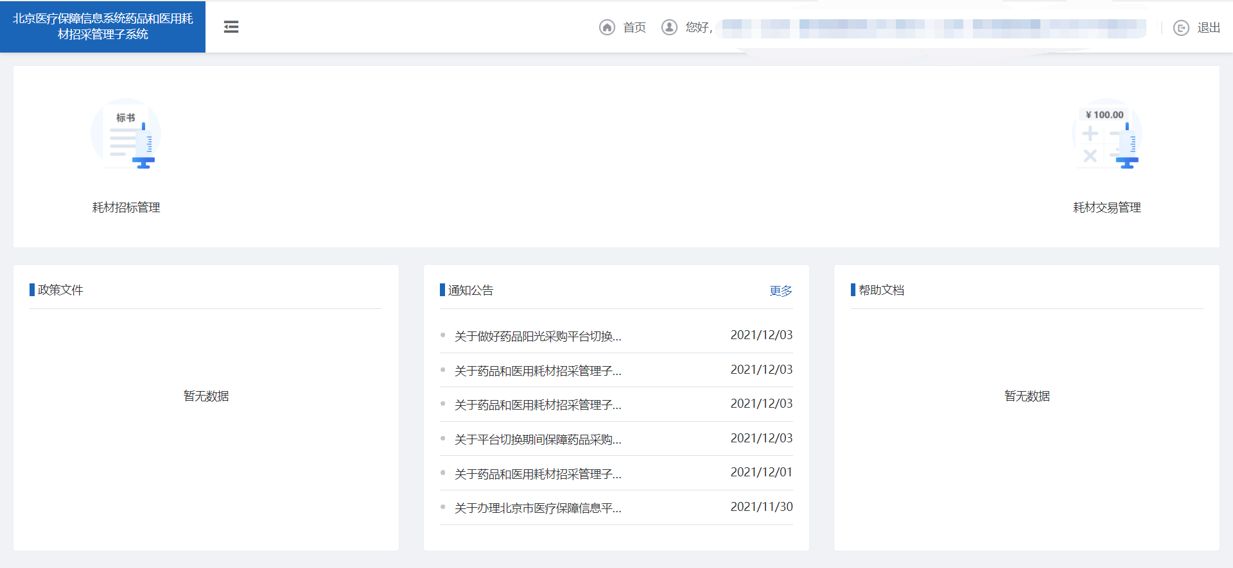

## 数字证书使用常见问题

1．如何修改数字证书密码？

答：打开本地BJCA证书助手，修改当前数字证书的密码。如忘记数字证书密码或连续10次输错，请联系BJCA申请办理证书解锁。

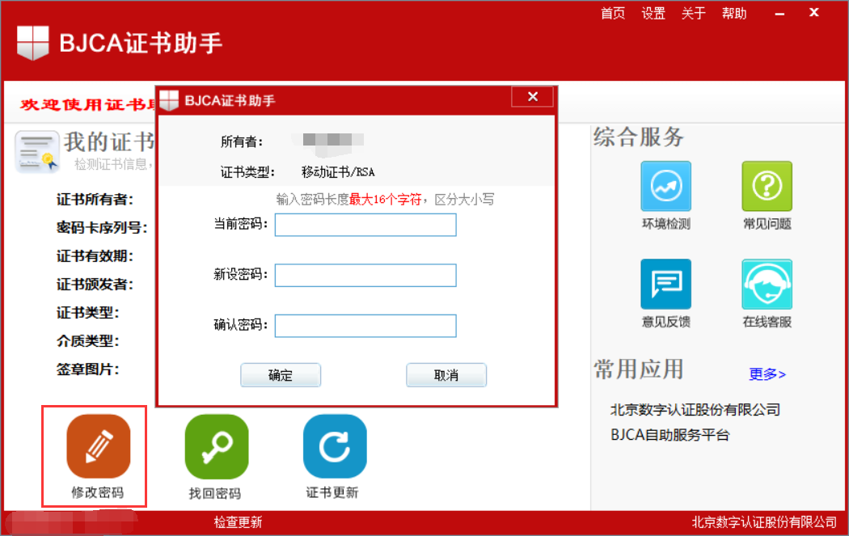

# 系统使用说明

## 3.耗材招标管理

### 3.1企业管理

#### 系统功能说明

本企业的资质信息查看以及提供企业维护联系人功能。

#### 系统操作说明

（1）点击左侧**【企业管理-本企业资质查看】**进入企业资质查看功能和联系人信息功能页面，可在企业资质查看功能页面查看本企业的详细资质信息，在联系人信息页面点击**【添加】**按钮可添加企业的联系人信息，具体功能如图所示；

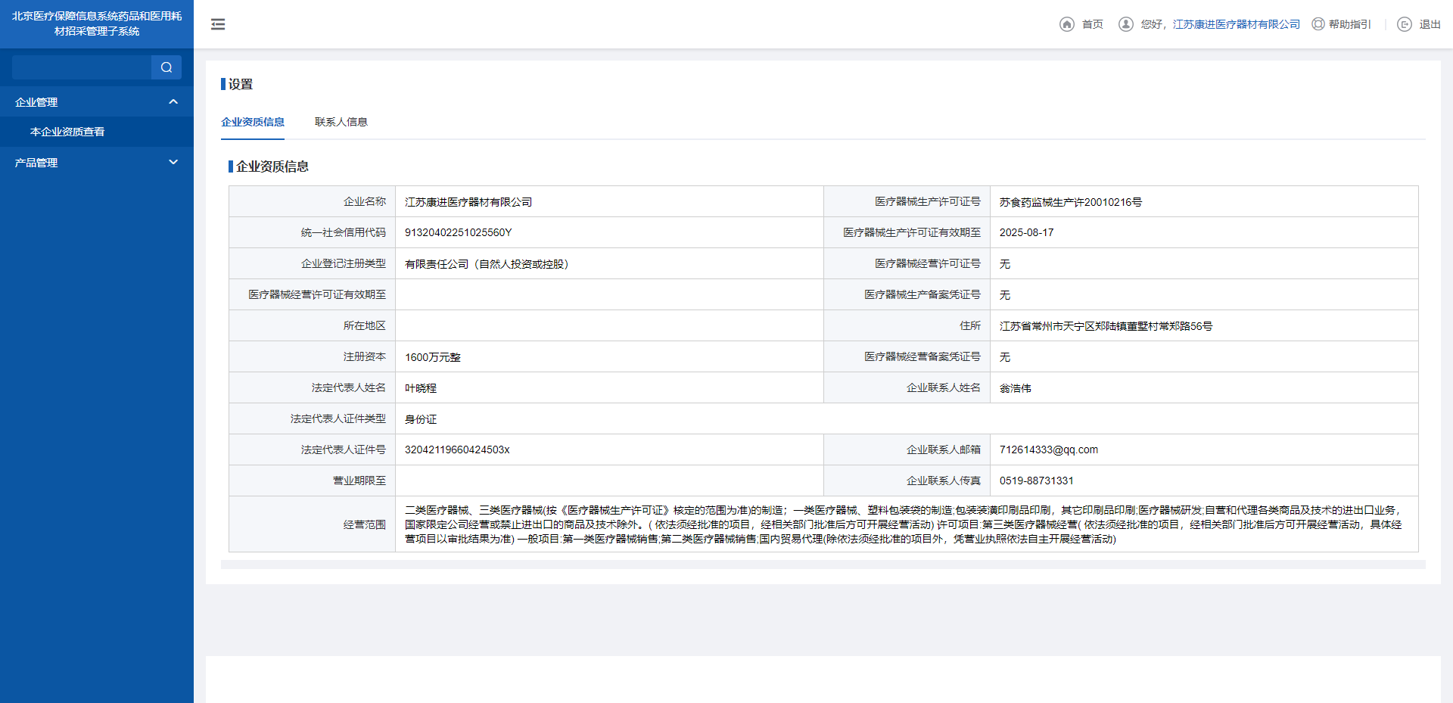

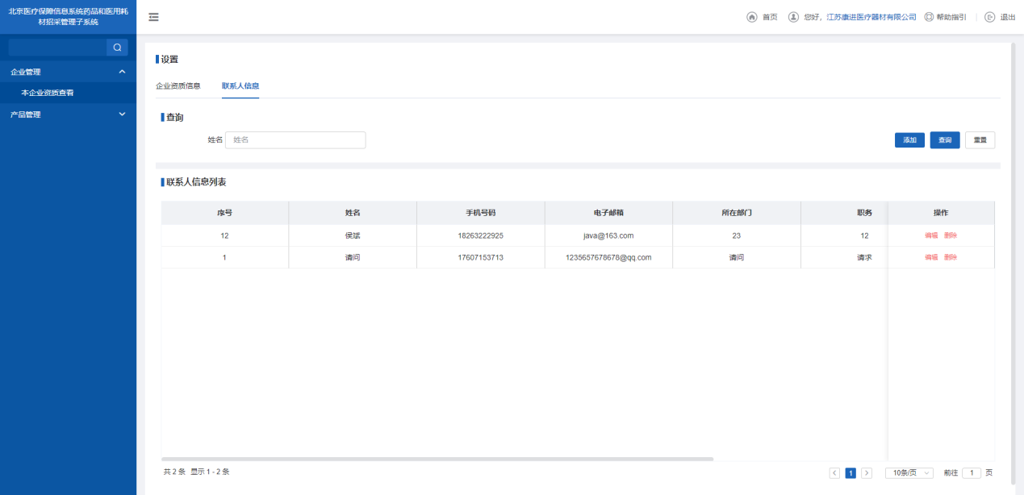

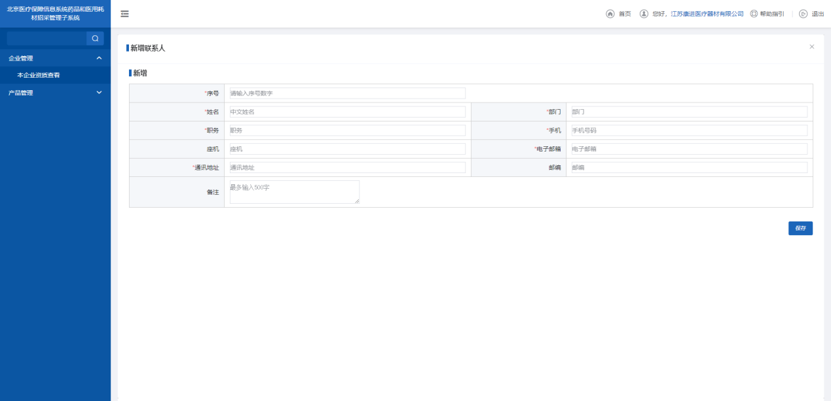

### 3.2产品管理

#### 系统功能说明

产品管理功能主要提供用对产品进行产品授权、产品申报、产品维护、产品基础库维护、采购供应目录维护以及授权医院的产品中间库维护等操作。

#### 系统操作说明

（1）点击左侧菜单**【产品管理-产品授权】**进入产品授权功能，产品授权页面分为三个模块。

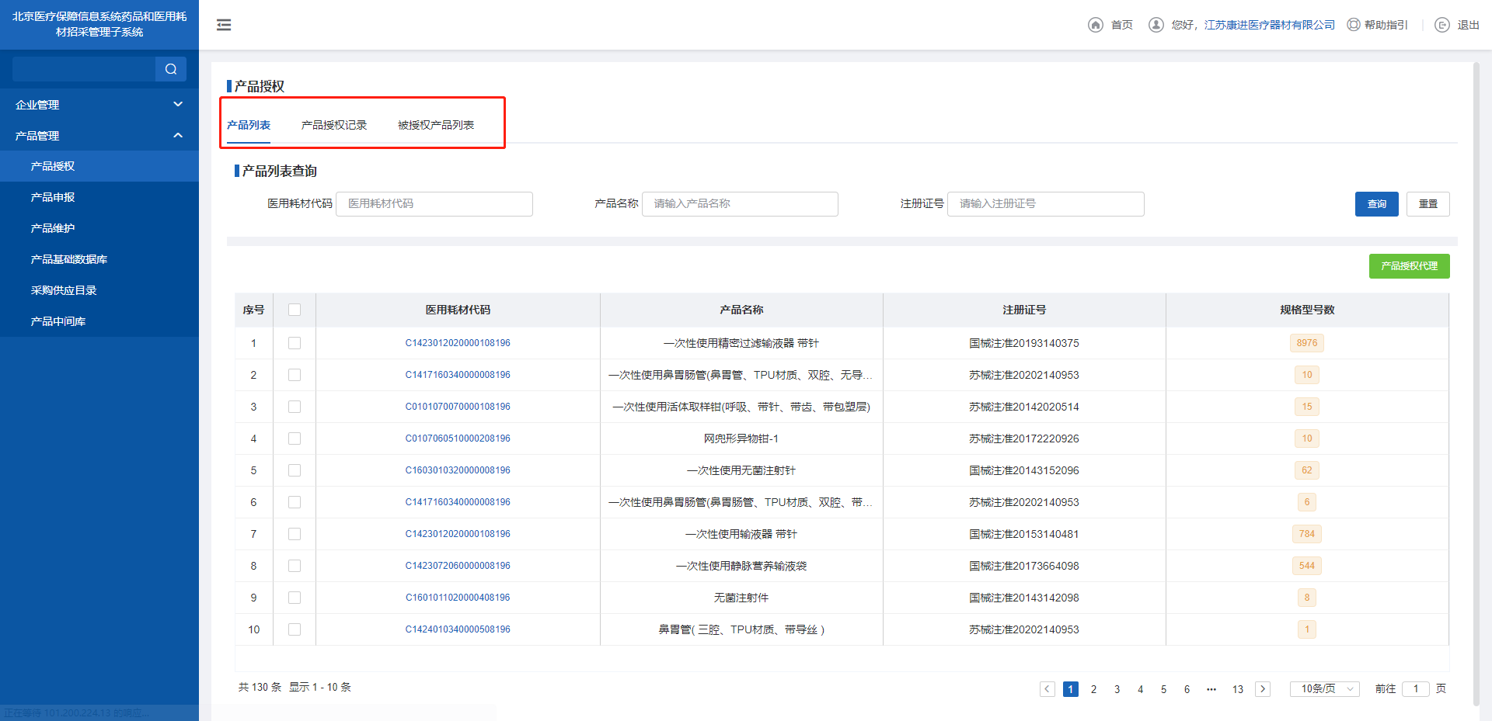

**【产品列表】**：查看当前可授权的产品,并对产品进行授权操作。选择列表中要授权的产品，点击**【产品授权代理】**按钮，弹出授权企业选择窗口，选择要授权的企业后，点击**【选择】**按钮跳转至授权信息填报页面，填写对应的授权信息，点击**【确认授权】**之后，等待中心审核即可完成授权操作。具体功能如图所示；

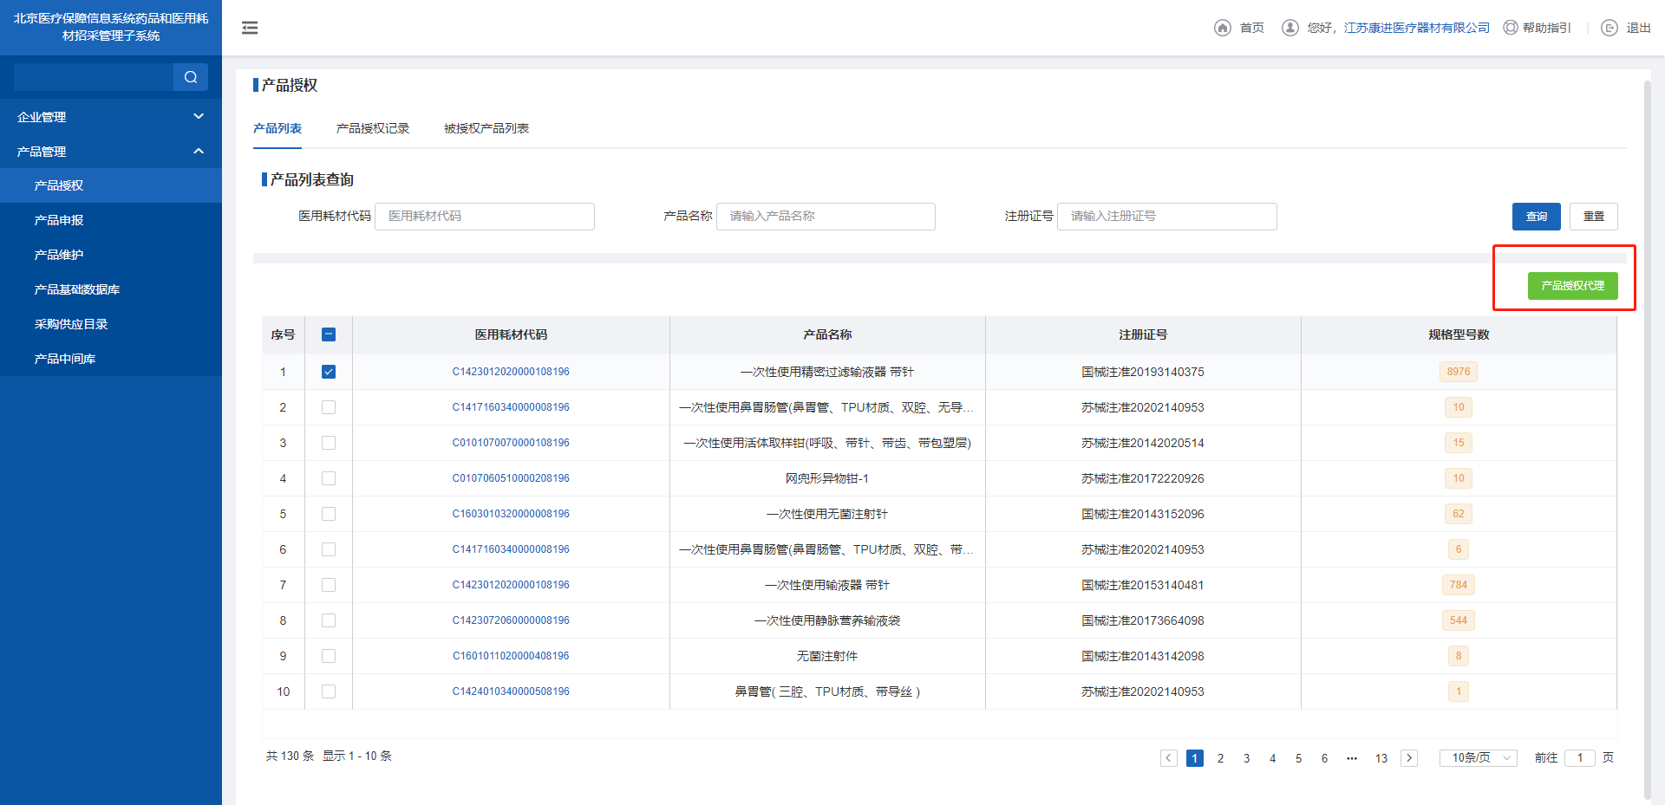

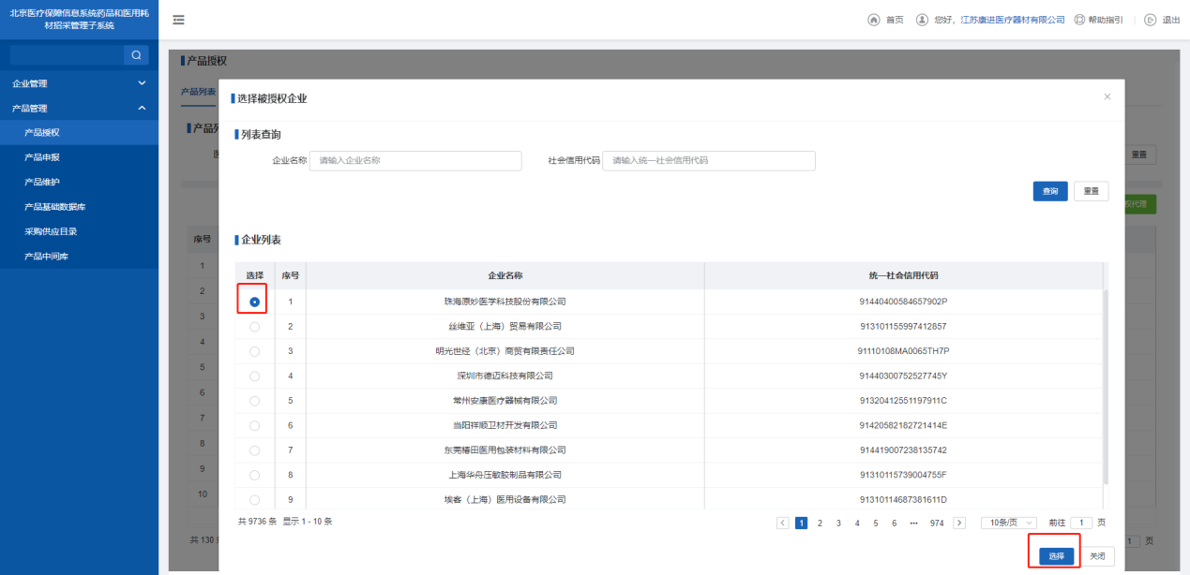

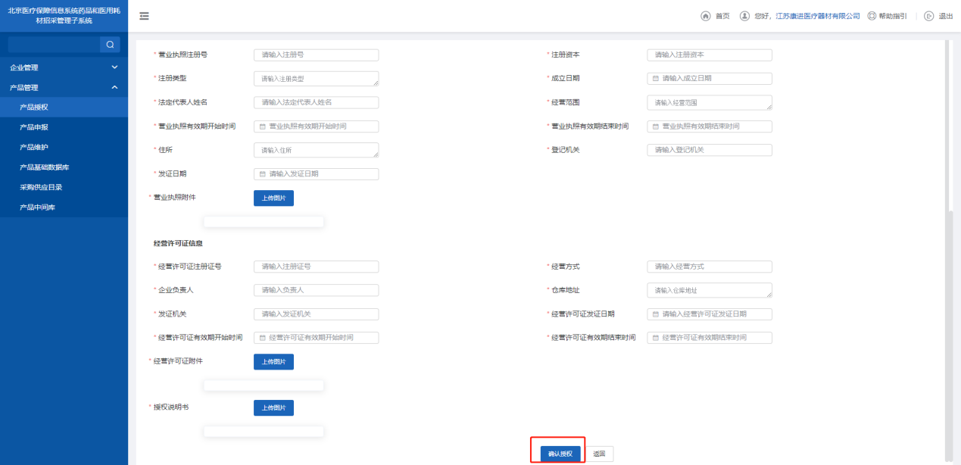

**【产品授权记录】**：查看授已权产品记录详情以及对提交中心审核但未完结产品的取消授权操作。点击列表操作列下的**【详情】**按钮可查看该条授权产品的授权信息。具体功能如图所示；

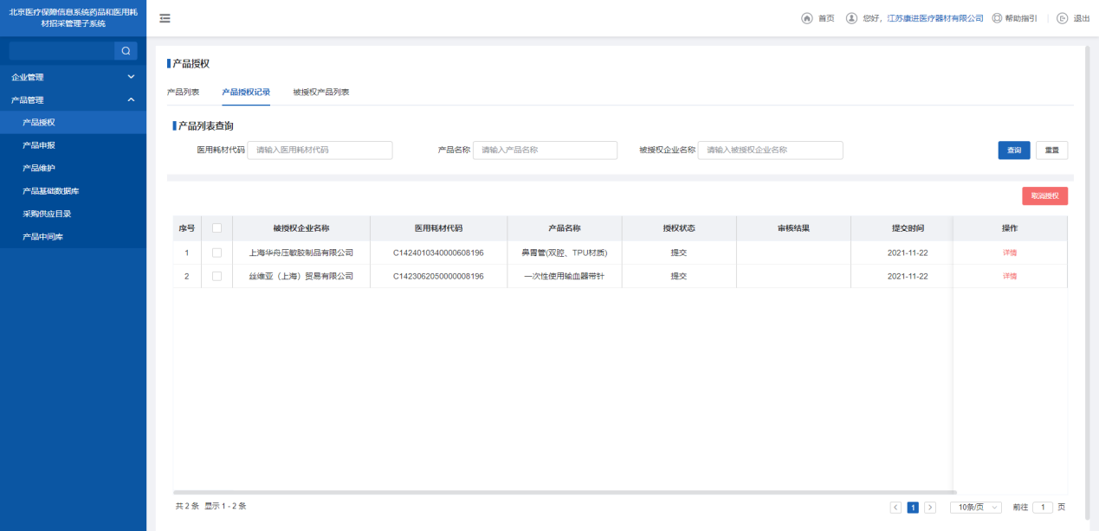

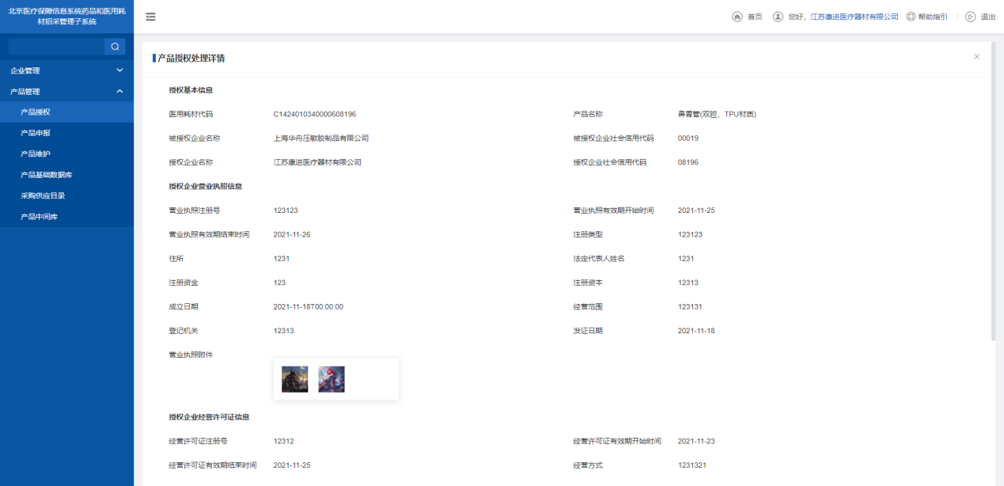

**【被授权产品列表】**：查看其他企业授权给当前企业代理的产品。点击列表操作列中的**【详情】**按钮可查看详细的授权信息。具体功能如图所示；

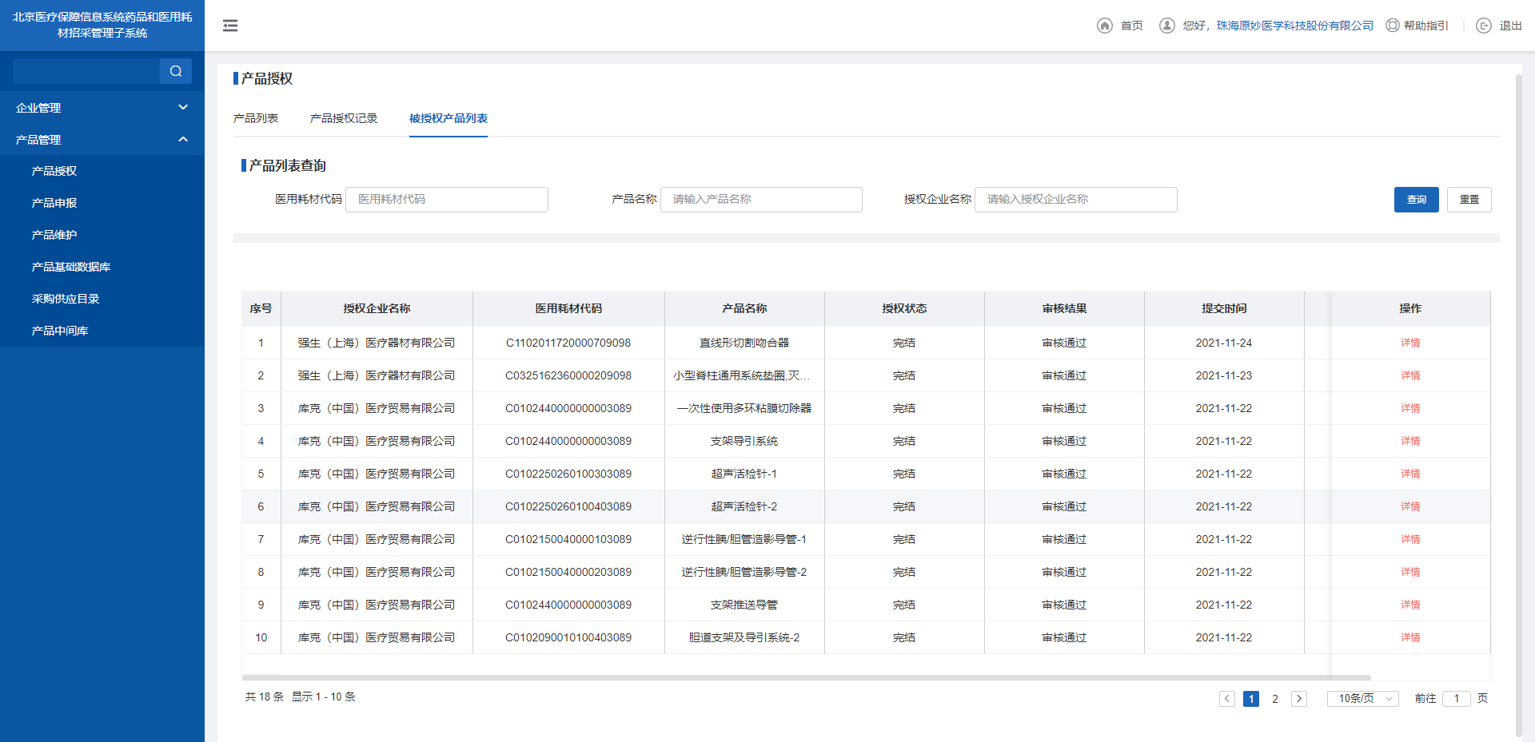

（2）点击左侧菜单【产品管理-产品申报】进入产品申报功能。此功能可以对本企业的产品以及代理的其他企业产品进行申报或取消申报的操作。选择想要申报的产品，点击【申报产品】按钮完成产品申报，点击【取消申报】，该条产品即可取消申报。具体操作如图所示；

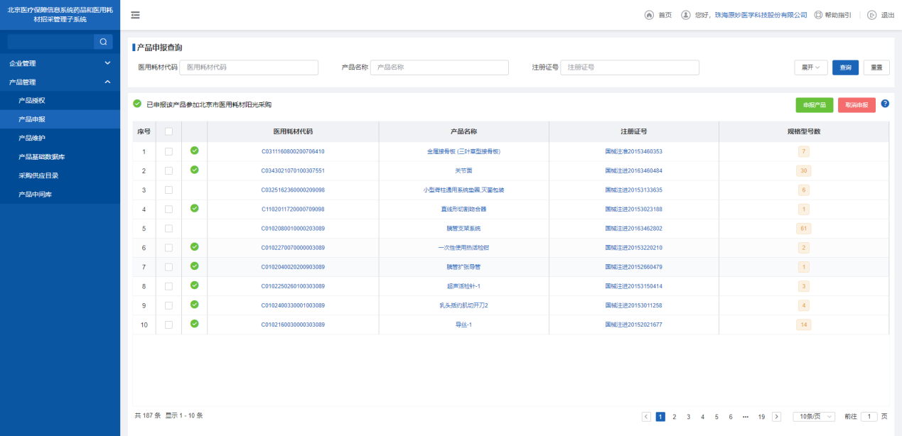

注：列表第二列显示为已申报产品。

（3）点击左侧菜单【产品管理-产品维护】进入产品维护功能，可对已申报产品进行图片维护，产品包装信息进行维护或对企业包装库进行维护。

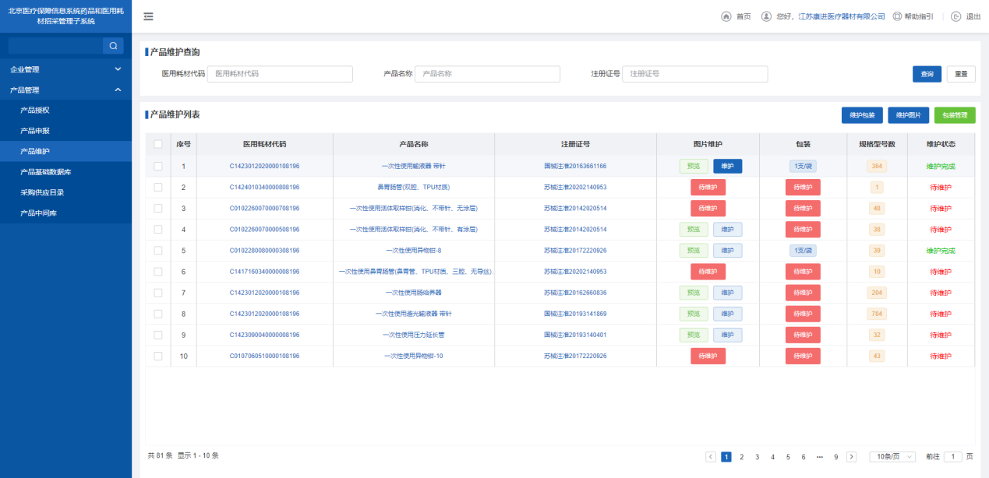

图片维护：点击图片维护列【维护】按钮，或选择需要批量维护图片的产品，点击【维护图片】按钮，或者点击未维护完成的图片【待维护】按钮，弹出上传图片界面，选择图片后，点击【保存图片】按钮，完成图片维护，如图所示；

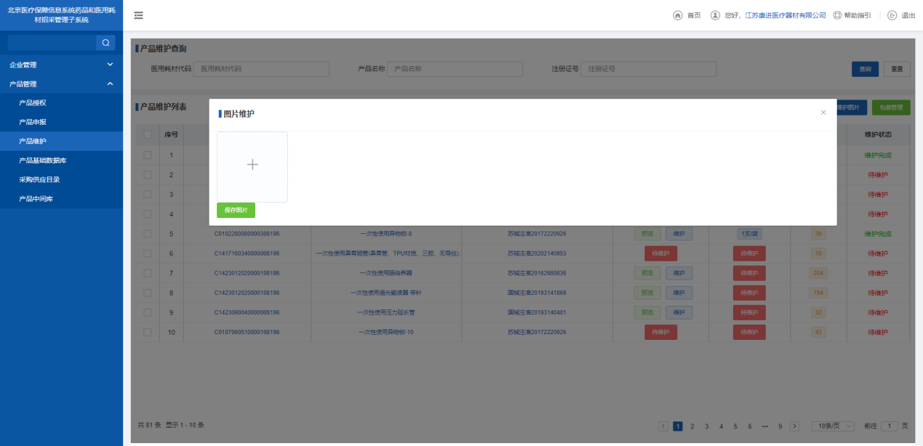

包装维护：点击列表包装列的【待维护】按钮或包装信息，或者批量选中需要维护包装的产品，点击【维护包装】按钮，弹出包装维护窗口，选择产品对应的包装，点击【保存】按钮即可。具体操作如图所示；

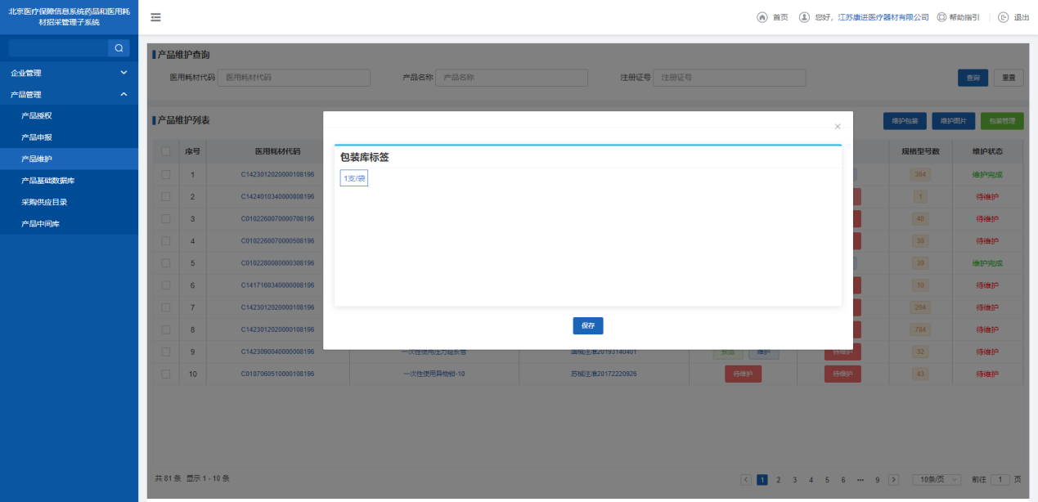

包装管理：点击【包装管理】按钮，弹出包装库维护页面，在弹窗右侧，输入对应的信息，点击【添加】即可在左侧【包装库标签】看到刚加入的标签信息。点击【包装库标签】下的标签信息，再点击右侧【删除】按钮，即可删除选中的标签信息。具体操作如图所示；

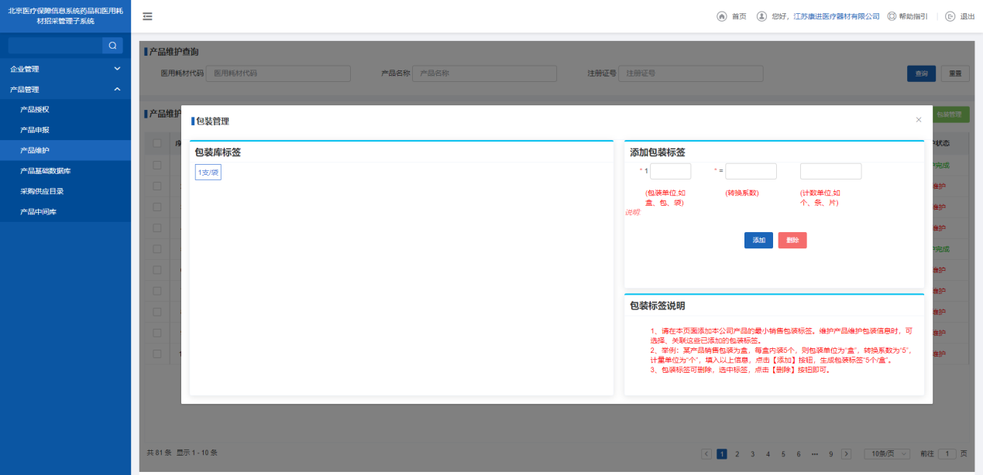

注：图片和包装都维护完成后，维护状态显示维护完成，然后产品会自动进入产品基础数据库中。

（4）点击左侧菜单【产品管理-产品基础数据库】进入产品基础数据库功能，可查看所有已维护完成的申报产品（具体到规格型号），并对产品进行价格维护以及产品供应操作。具体操作如图所示；

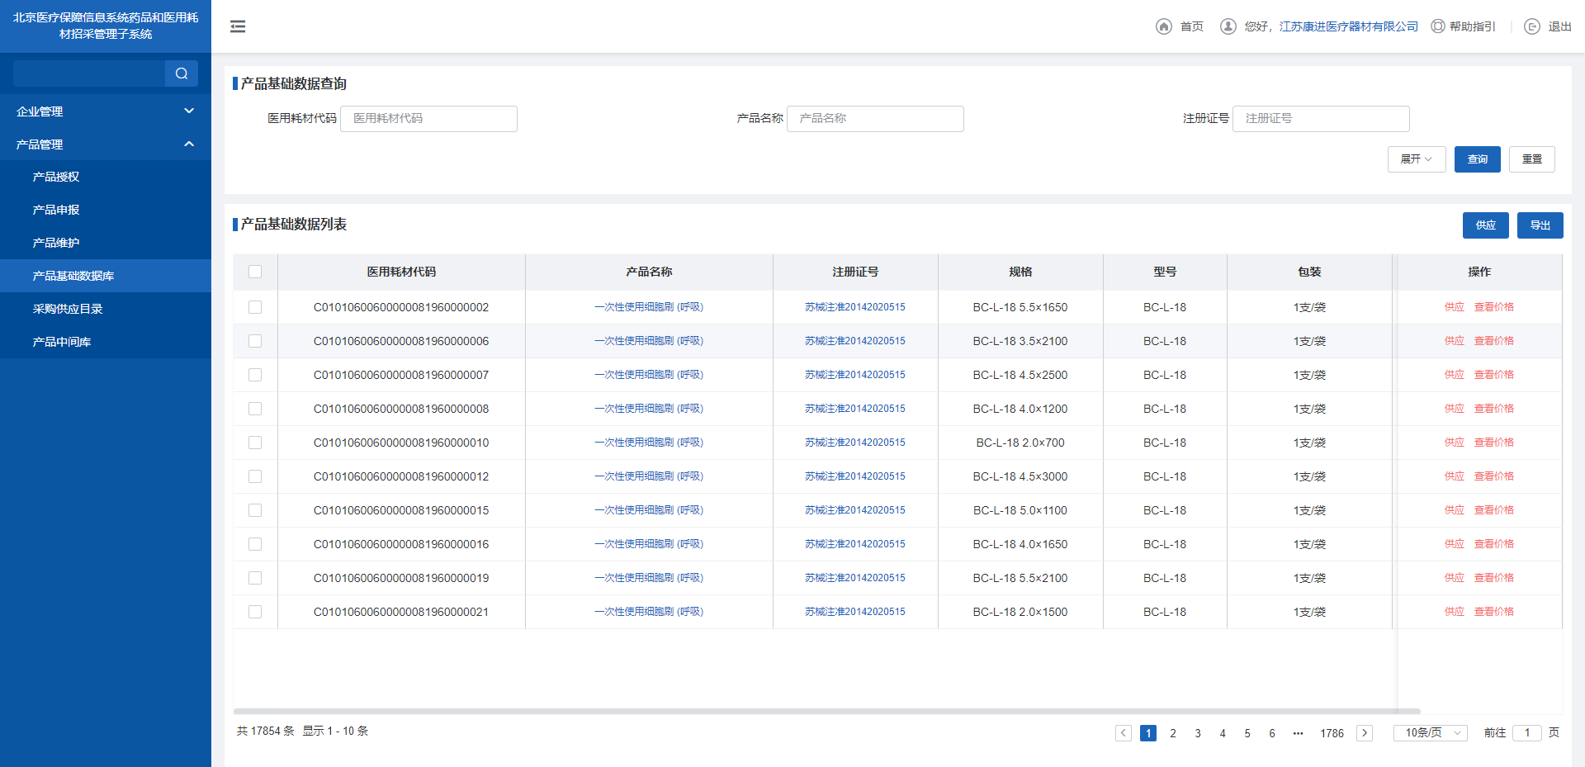

价格维护：点击列表价格列下的【待维护】或【已维护】按钮，弹出价格修改页面，填写价格信息，点击【保存】即可。具体操作如图所示；

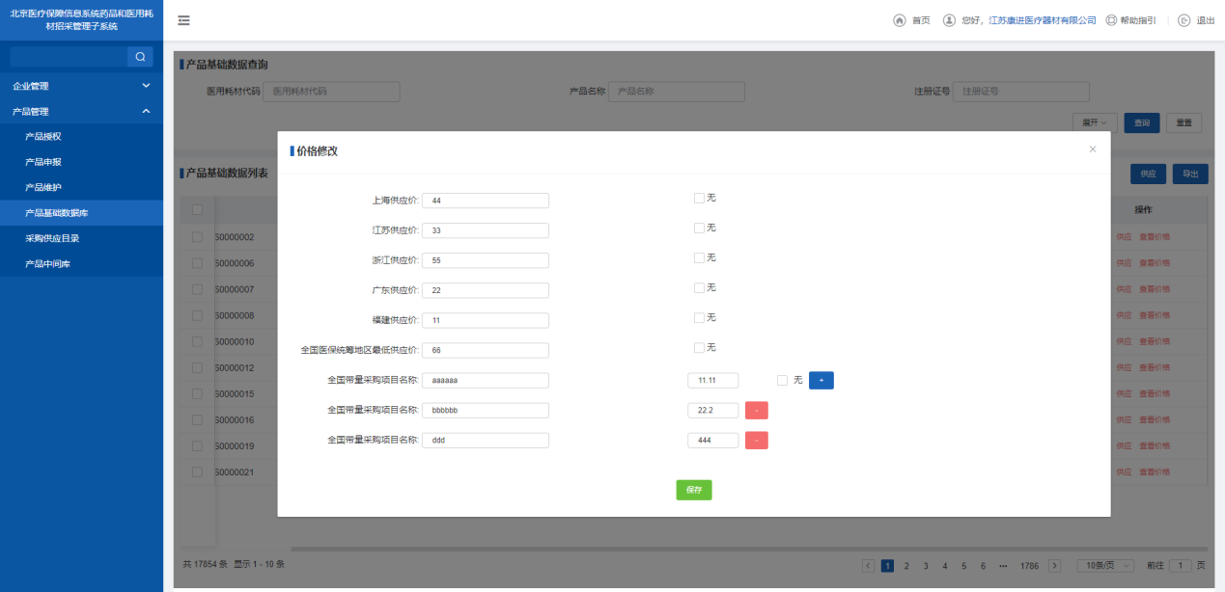

产品供应：点击列表操作列下的【供应】按钮，或选择需要供应的产品，点击【供应】按钮，即可对产品进行批量供应。具体操作如图所示；

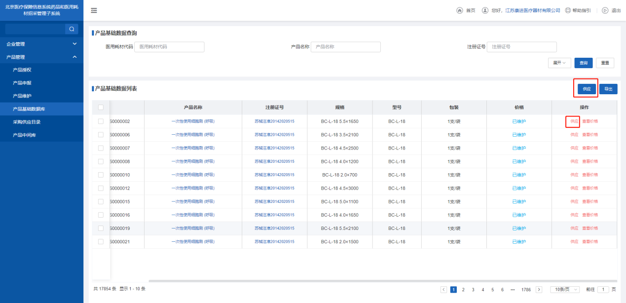

导出：点击【导出】按钮即可导出当前查询的产品信息

注1：只能供应列表价格列显示已维护的产品

注2：多包装产品，在供应时，会弹出选择包装窗体，需要选择单个包装类型后，才能供应。

（5）点击左侧菜单【产品管理-采购供应目录】，进入采购供应目录维护功能，可查看本企业已供应的产品并对产品进行取消供应或批量导入供应产品操作。具体操作如图所示

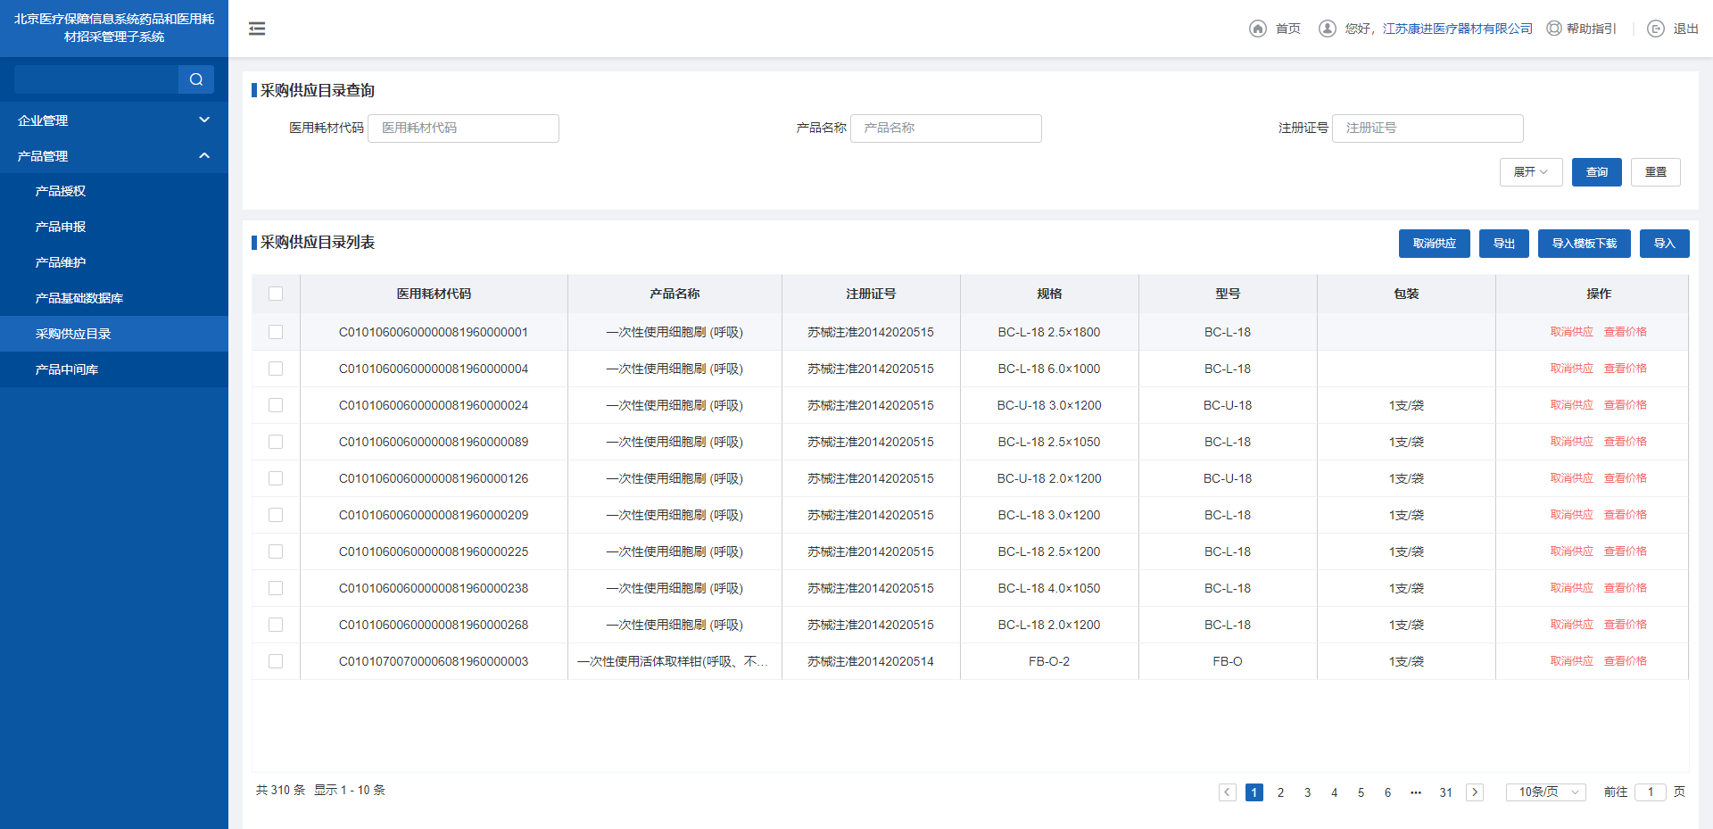

取消供应：点击列表操作列【取消供应】按钮，或选择需要取消供应的产品，点击【取消供应】按钮即可。

批量导入：点击【导入模板下载】按钮，下载导入模板，填写对应信息，再点击【导入】按钮，进入批量导入窗体，点击【上传Excel文档】按钮，选择上传文件，再点击【导入】按钮即可。具体操作如图所示；

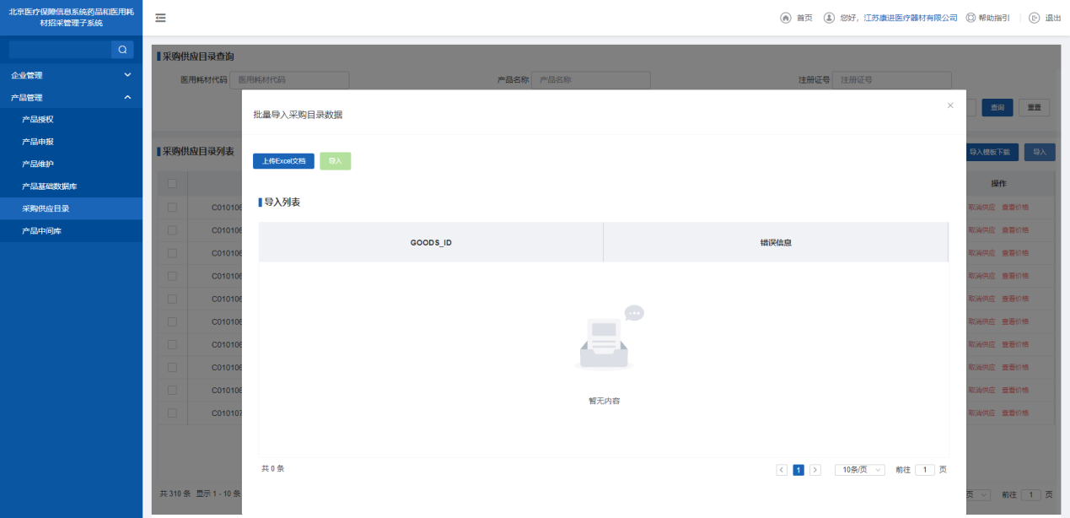

导出：点击【导出】按钮即可导出当前查询的产品信息。

注1：导入模板中需要的信息，可在产品基础库导出的文件取到。

（6）点击左侧菜单【产品管理-产品中间库】进入产品中间库维护功能，可查看已授权企业维护权限的医疗机构以及对其产品中间库进行维护操作。点击列表中操作列下的【编辑】按钮，对该医疗机构产品中间库进行维护操作。具体操作如图所示；

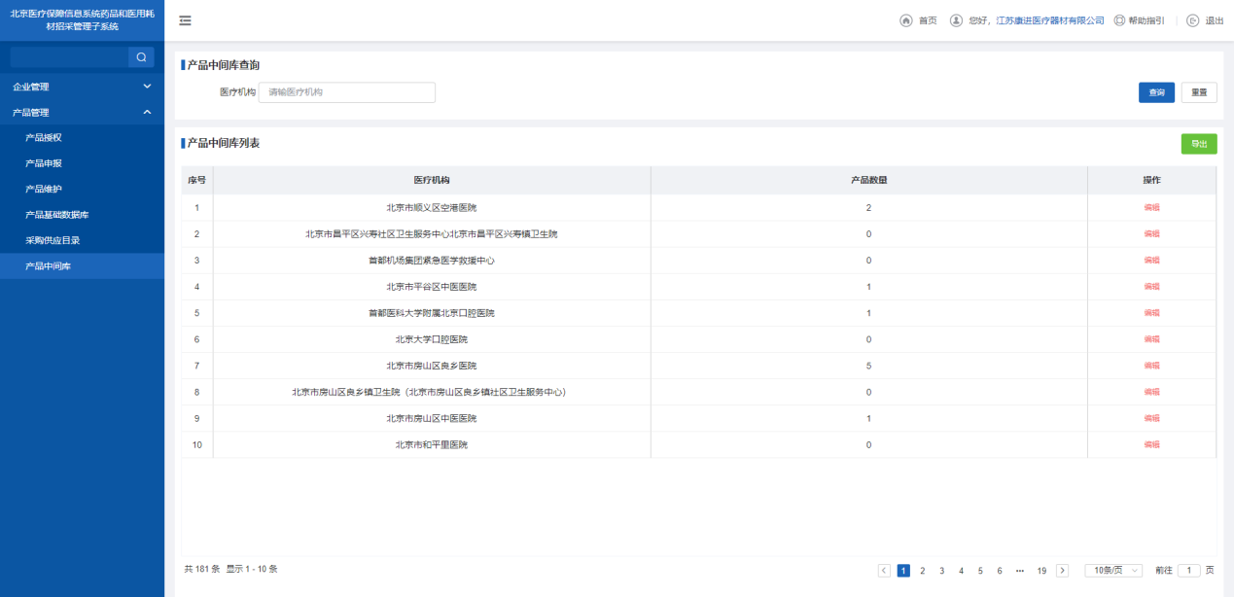

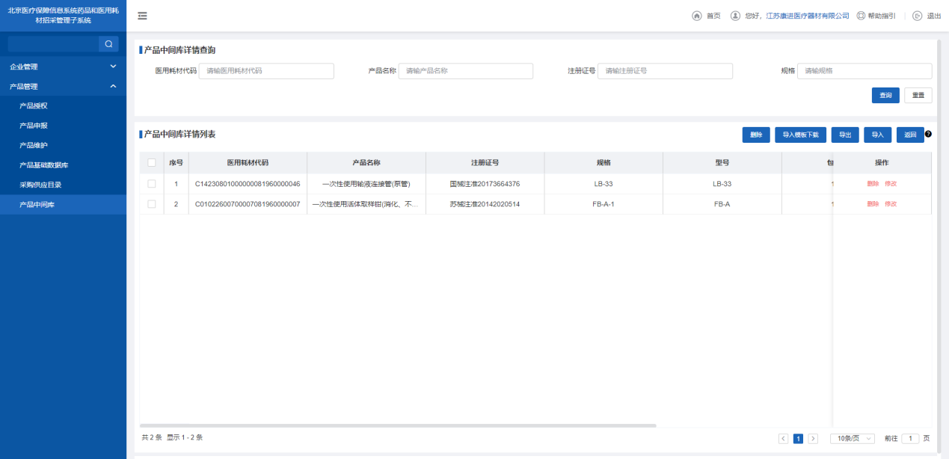

删除：点击列表中操作列的【删除】按钮，或选中需要删除的产品，点击【删除】按钮即可。

修改：点击列表中操作列的【修改】按钮，弹出历史采购信息修改界面，填写对应信息，点击【修改】即可。具体操作如图所示；

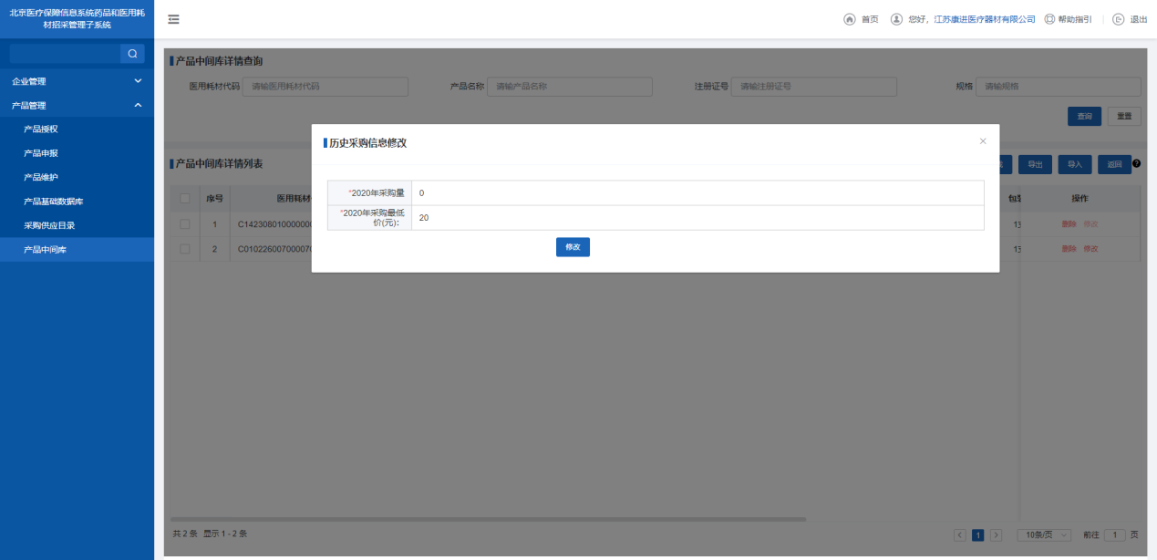

批量导入：击【导入模板下载】按钮，下载导入模板，填写对应信息，再点击【导入】按钮，进入批量导入窗体，点击【上传Excel文档】按钮，选择上传文件，再点击【导入】按钮即可。具体操作如图所示；

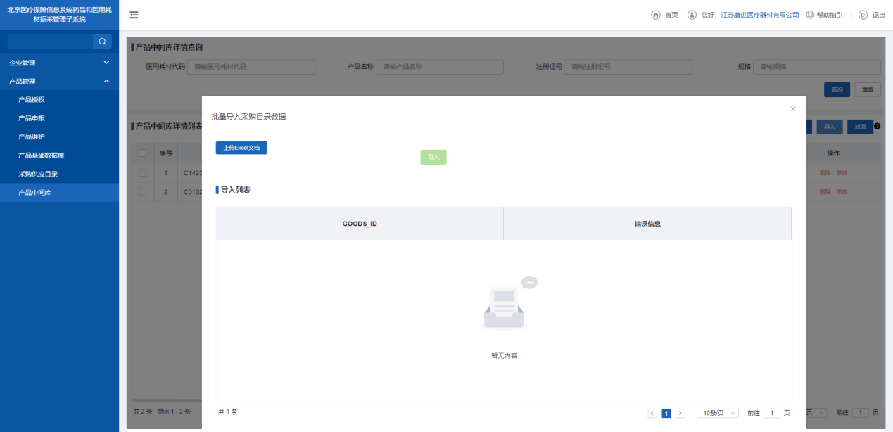

导出：点击【导出】按钮即可导出当前查询的产品信息。

注：导入模板信息，需该医疗机构进行提供。

## 4.耗材交易管理

### 4.1目录管理

#### 系统功能说明

目录管理功能主要供用户查询系统中全部挂网交易产品。

#### 系统操作说明

（1）点击左侧菜单**【目录管理-挂网目录查看】**进入挂网目录查看功能，可查看系统中全部挂网交易产品。如图所示；

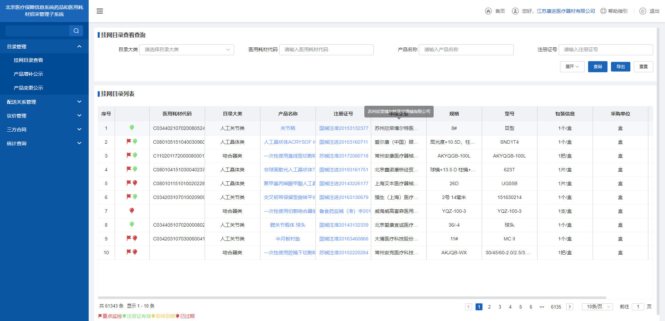

点击列表上方【导出】按钮可以excel形式导出挂网产品目录列表，

点击蓝色字体的【产品名称】/【注册证号】显示详细的相关信息。

注：列表首列显示“红旗”表示该产品属于重点监控产品。

注：列表首列显示“绿灯”表示该产品注册证在有效期内，“黄灯”表示该产品注册证即将到期，“红灯”表示该产品注册证已过期。

### 4.2配送关系管理

#### 系统功能说明

配送关系管理功能供生产经营企业查询系统中的配送企业、建立配送关系、委托配送产品。

#### 系统操作说明

（1）点击菜单**【配送关系管理-选择配送企业】**查看配送企业列表，用户可在当前页面查看配送企业有关信息，向配送企业发起委托申请、取消委托申请，如图所示；

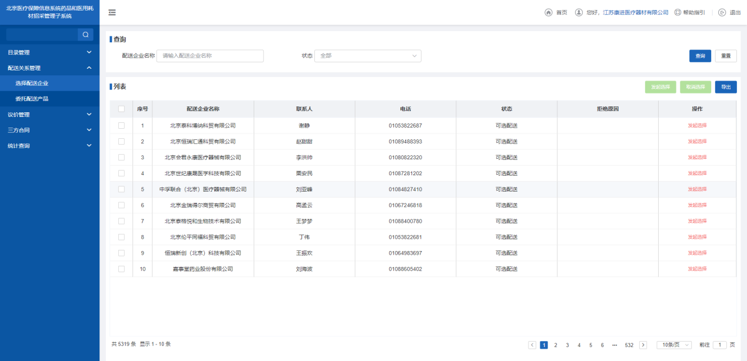

点击【发起选择】按钮，向所有已勾选、且状态为[可选企业] 的配送企业发起委托配送申请。

点击【操作-发起选择】按钮，向该配送企业发起委托配送申请。

点击【取消选择】按钮，取消对所有已勾选、且状态为[待对方确认]或[拒绝配送]的配送企业发起的委托配送申请。

点击【操作-取消选择】按钮，在配送企业未接受委托或拒绝配送时，可取消向该配送企业发起的委托配送申请。

（2）点击菜单**【配送关系管理-委托配送产品】**查看与本企业已建立配送关系的配送企业列表，用户可在当前页面选择指定产品委托给指定企业进行配送。企业数据过多时，建议使用筛选条件进行模糊查询，如图所示；

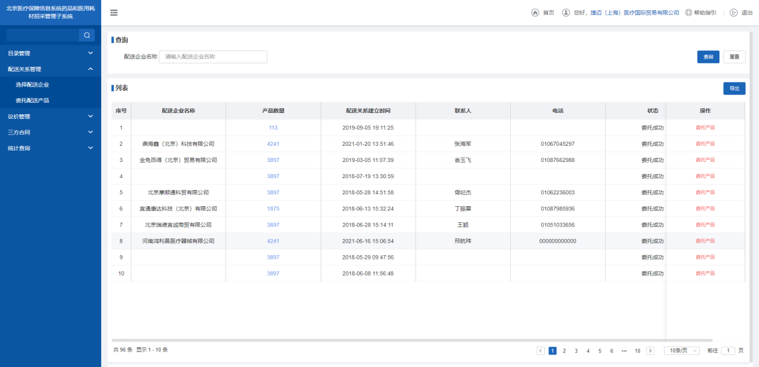

点击【导出】按钮，与本企业已建立配送关系的配送企业相关信息以excel形式导出。

点击【操作-委托产品】按钮，选择一种或多种产品委托给该配送企业进行配送，如图所示。

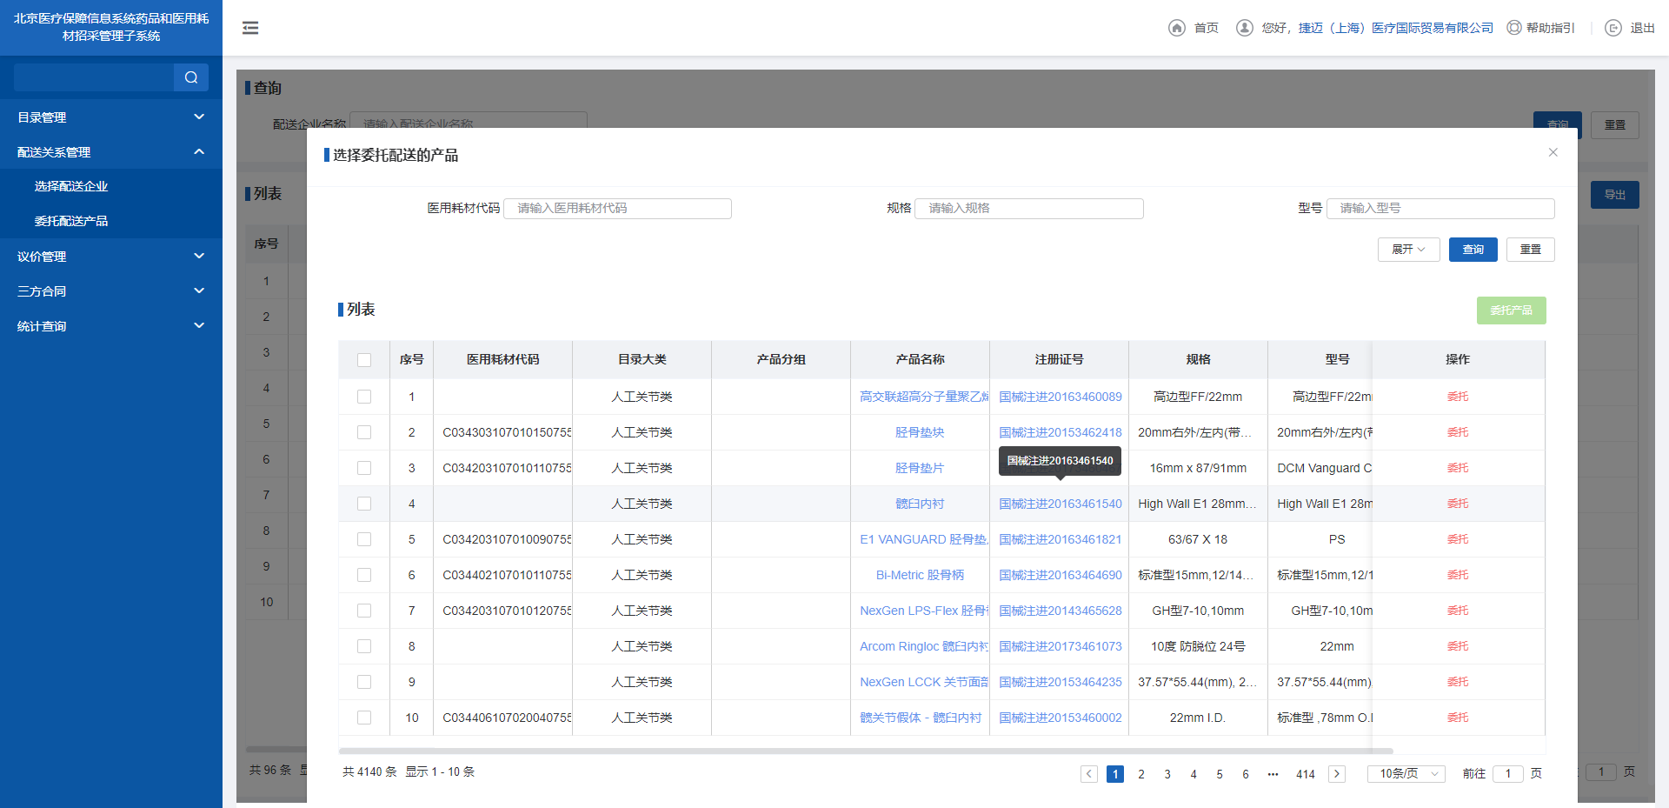

点击【批量委托】按钮，委托选中的多个产品给该配送企业进行配送。

点击【操作-委托】按钮，委托选中的产品给该配送企业进行配送。

已委托的产品不允许进行取消操作，请委托产品时谨慎操作。

点击列表中【产品数量】[大于0时]，显示已委托给该配送企业进行配送的产品明细列表，如图所示。

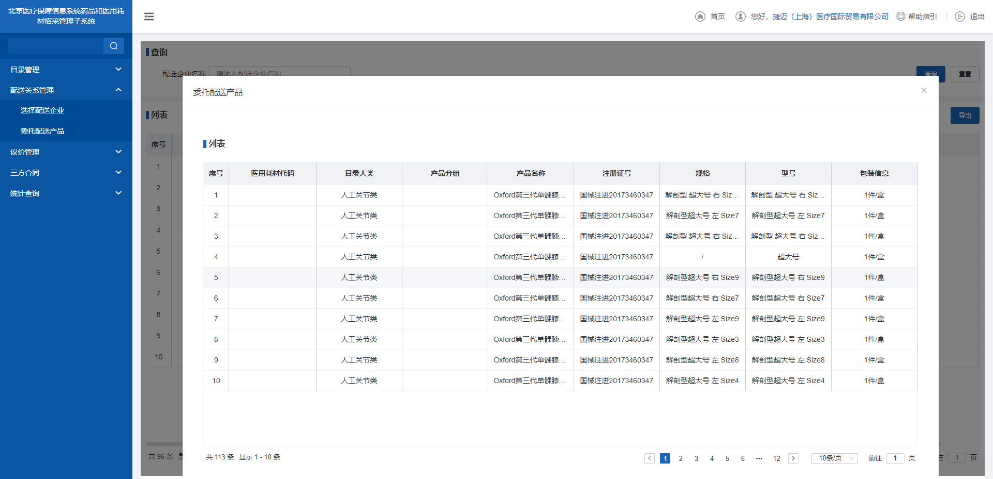

### 4.3议价管理

#### 系统功能说明

议价功能主要供生产经营企业用户对医疗机构发起的议价进行响应（确认或拒绝）。

（议价价格生效，是指生产经营企业同意确认医疗机构发起的议价价格，企业进行确认后即时生效。）

**注意：平台中产品议价功能用于记录议价行为及结果，医疗机构与生产经营企业实际沟通及议价过程请在线下完成。**

#### 系统操作说明

（1）点击左侧菜单【议价管理-发起议价】进入发起议价功能，用户可在当前页面发起议价。如图所示

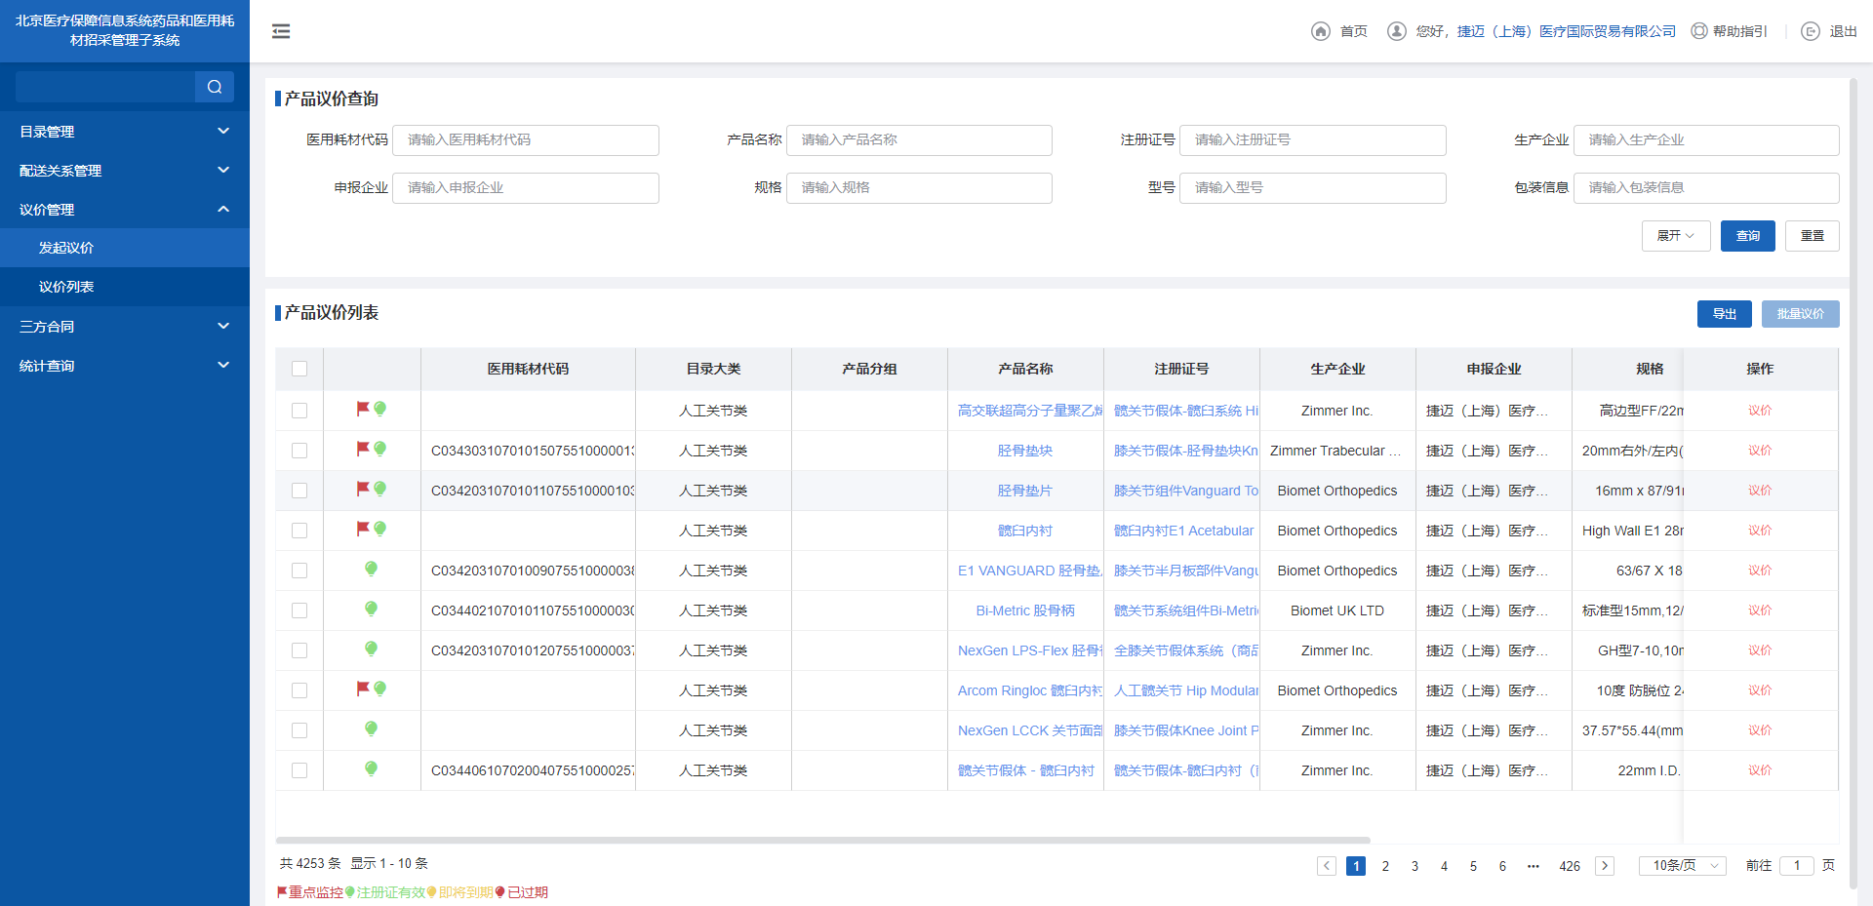

议价：点击列表操作列【议价】按钮，弹出议价窗口，填写对应信息，点击【发起议价】即可。具体操作如图所示

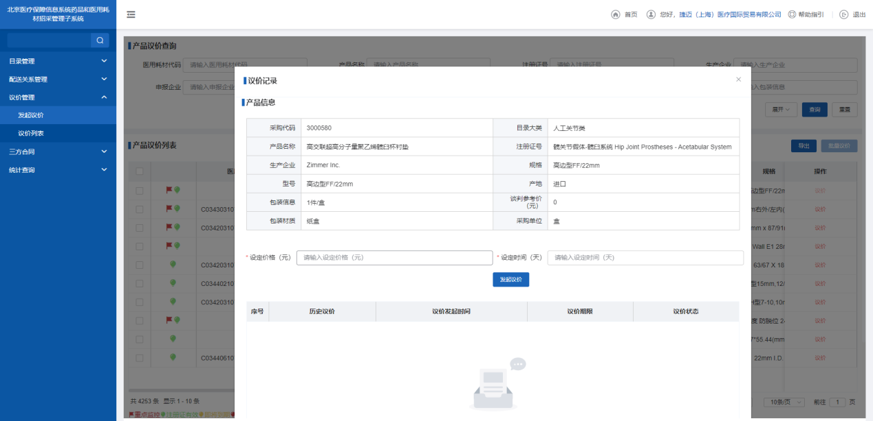

批量议价：选择需要议价的产品，点击【批量议价】按钮，弹出批量议价窗体，填写对应信息，点击【发起议价】即可。具体操作如图所示；

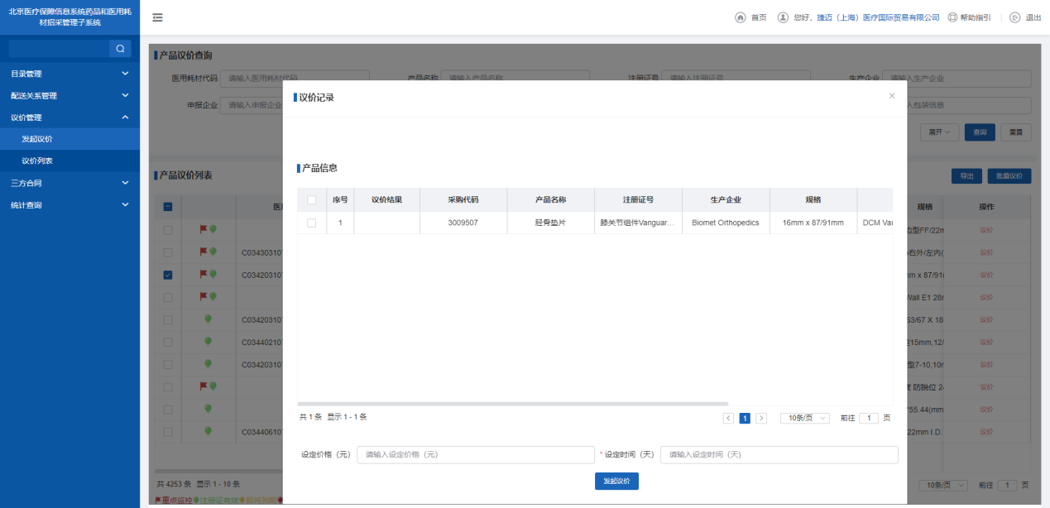

注：批量议价产品需注册证号一致。

（2）点击左侧菜单**【议价管理-议价列表】**进入议价管理功能，用户可在当前页面对医疗机构发起的议价价格进行“确认”或“拒绝”操作，如图所示。

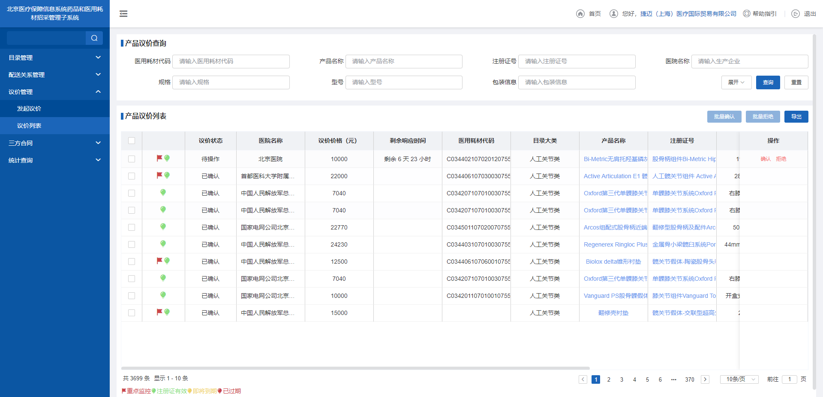

点击【确认】按钮时，须输入数字证书密码进行校验，校验无误后，确认价格成功，该价格即时生效。

点击【拒绝】按钮时，须填写拒绝议价理由，并输入数字证书密码进行校验，校验无误后，拒绝价格成功。如图所示；

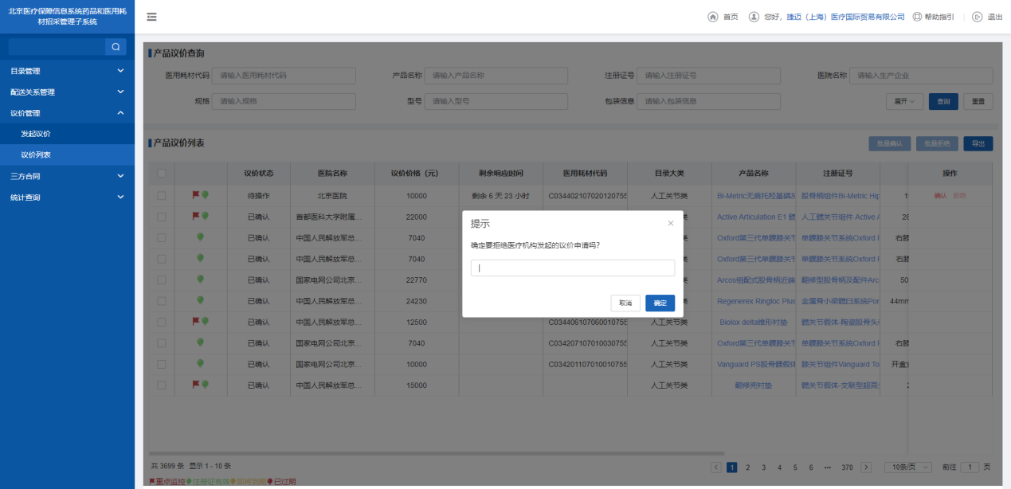

### 4.4三方合同

#### 系统功能说明

三方合同功能主要提供对带量采购产品三方合同的签订功能。

#### 系统操作说明

（1）点击左侧菜单【三方合同-三方合同列表】进入三方合同列表功能，可查看所有带量采购产品产生的三方合同，如图所示；

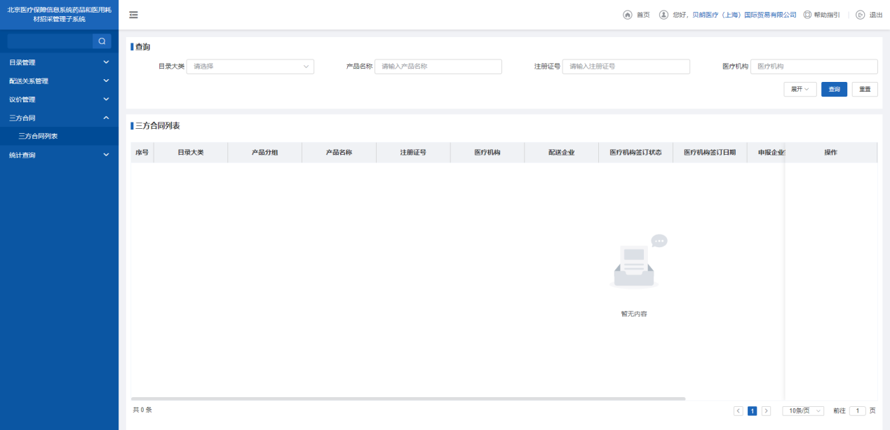

点击【签订】按钮，弹出CA验证，输入对应的信息，点击【确认】按钮即可。

### 4.5统计查询

#### 系统功能说明

统计查询功能主要供生产经营企业用户对医疗机构，产品，配送企业的订单操作统计查看。

#### 系统操作说明

（1）点击左侧菜单**【采购详情-按医疗机构】**进入医疗机构页面查看所有以医疗机构为条件统计的订单详情，如图所示；

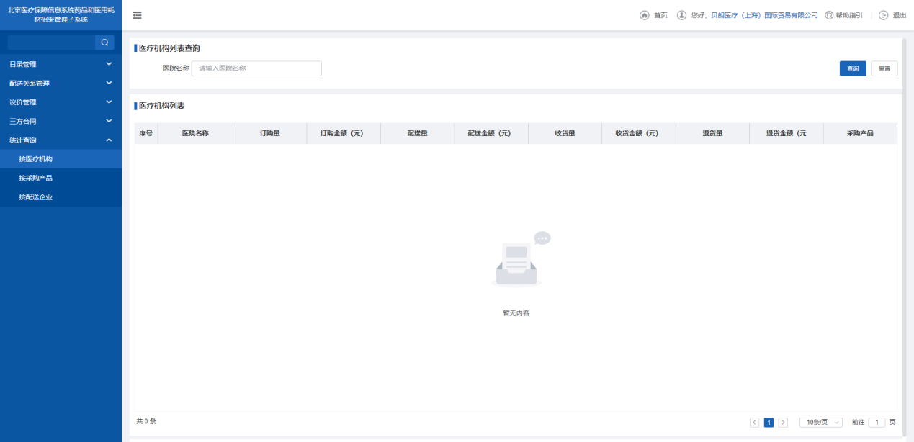

（2）点击左侧菜单**【采购详情-按采购产品】**进入采购产品页面查看所有以采购产品为条件统计的订单详情，如图所示；

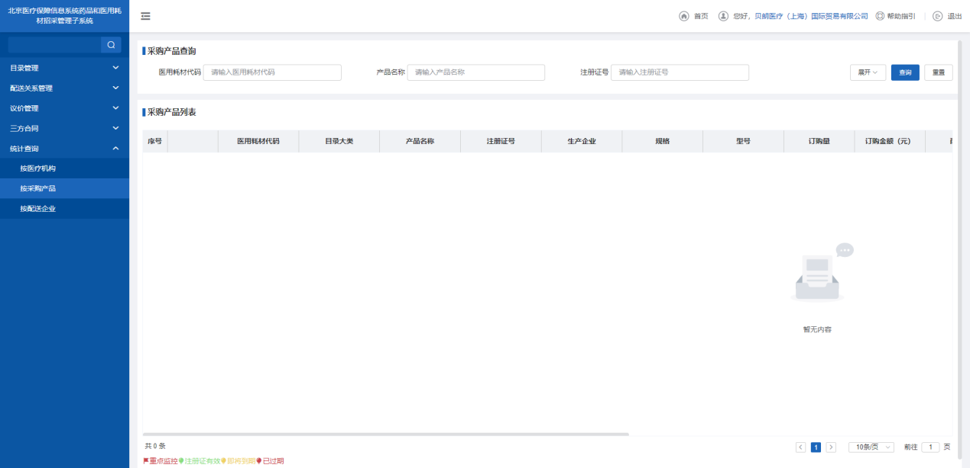

（3）点击左侧菜单**【采购详情-按配送企业】**进入配送企业页面查看所有以配送企业为条件统计的订单详情，如图所示；

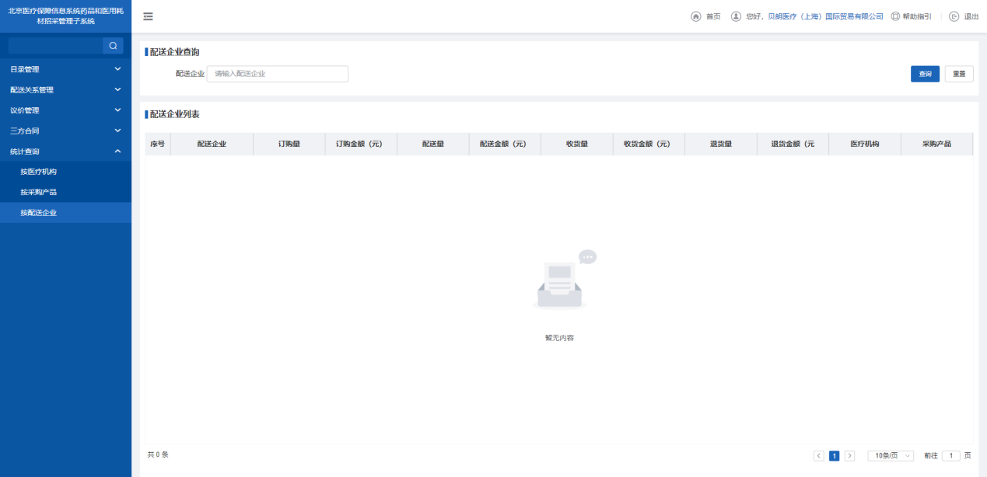

### 4.6机构管理

#### 系统功能说明

机构管理功能供企业维护联系人信息。

#### 系统操作说明

（1）点击菜单**【机构管理-企业信息】**点击[联系人信息]标签页，查看本企业联系人信息，如图所示；

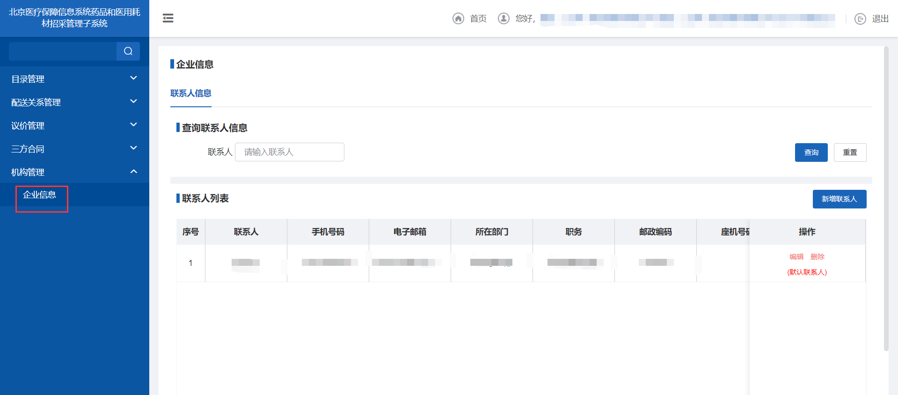

点击【新增联系人】按钮，在弹出窗口填写联系人信息（按提示要求填写，红色*号标记为必填项），点击【保存】，新增联系人成功，如图所示；

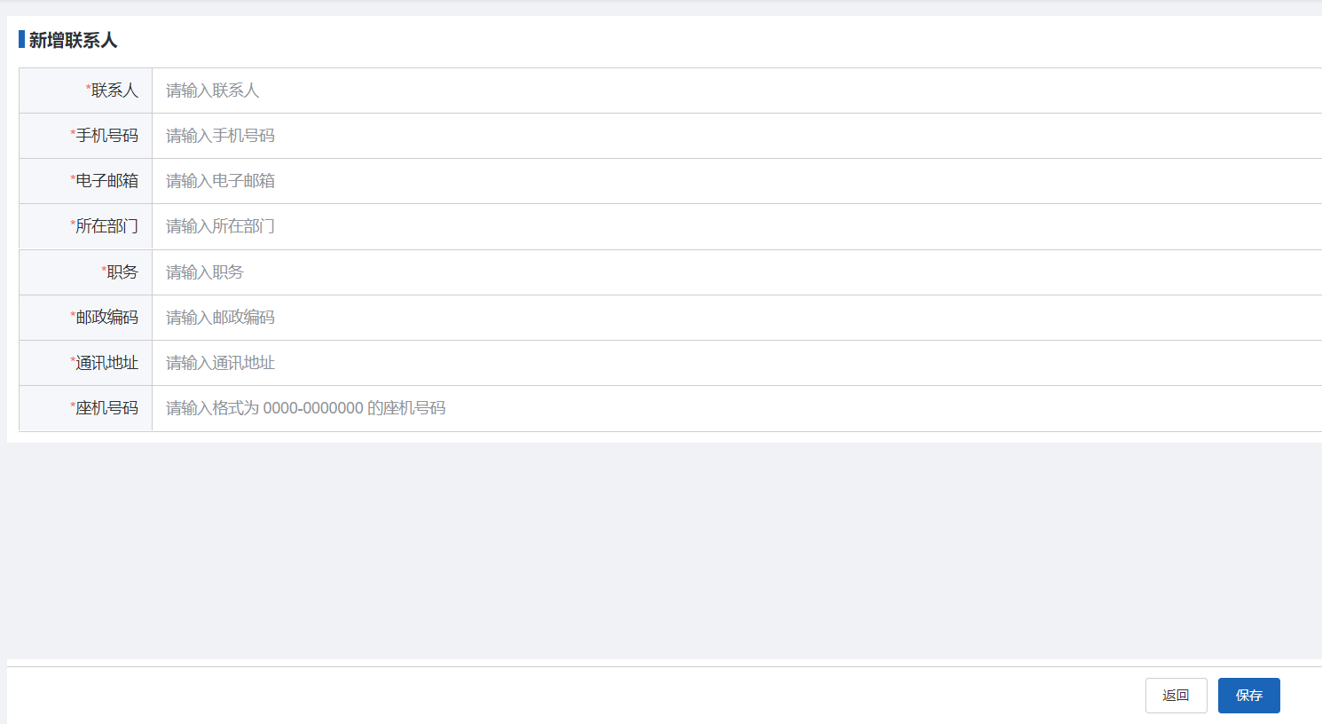

点击【操作-编辑】修改新联系人信息，修改后保存，如图所示；

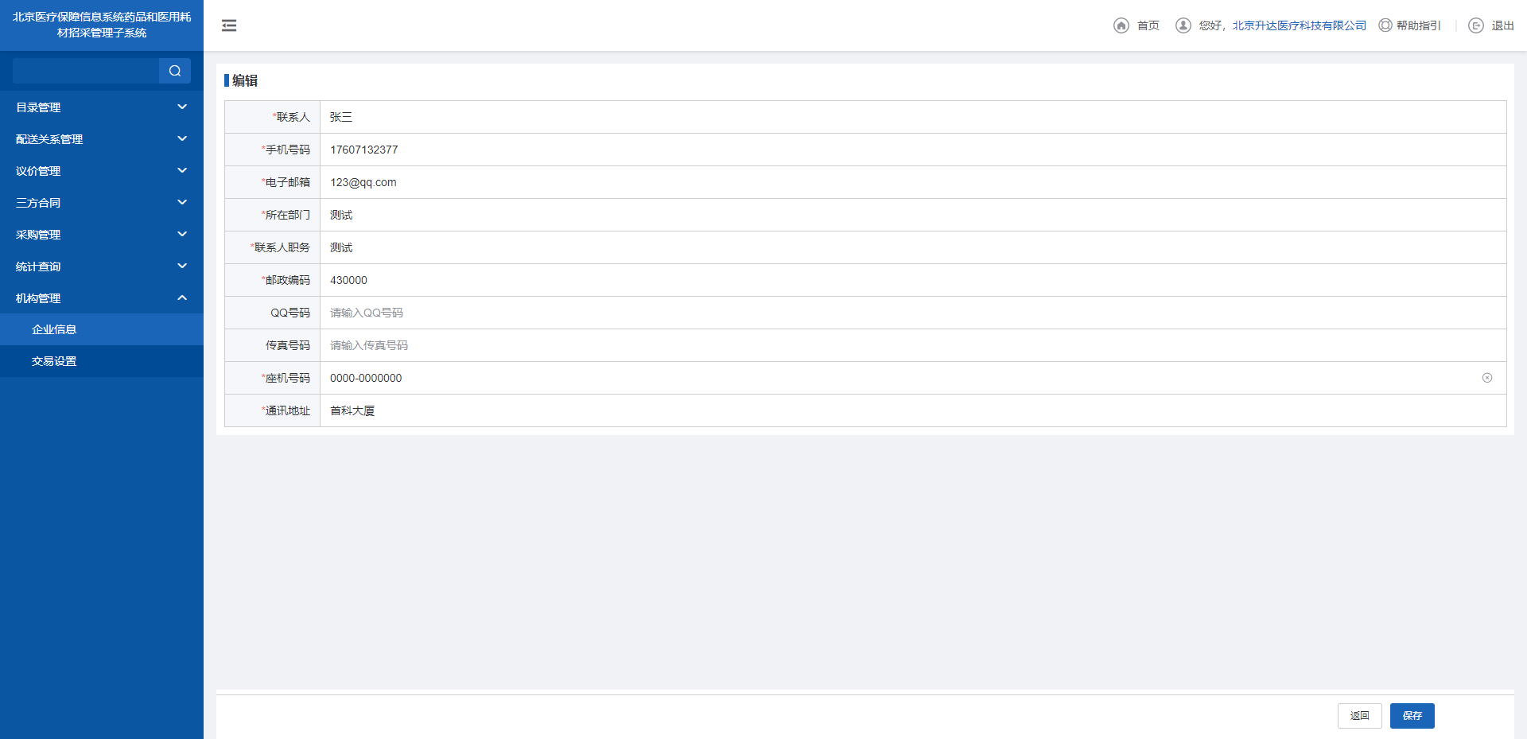

点击【删除】删除联系人信息（注：默认联系人信息不能直接删除，指定其他联系人为默认联系人后，该联系人信息方可删除）。

点击【设置默认】将选中的联系人设为默认联系人。